29BnLog – Cel Preventie |  |  | INTERN GEBRUIK  21-50178495  2021-09-21  20  Bijlage(n)
 | LtKol CONSTANDT Peter  Peter.Constandt@mil.be |  | INTERN GEBRUIK  21-50178495  2021-09-21  20  Bijlage(n)
 | Adjt VANDEPAER Daniel  DANIEL.VANDEPAER@mil.be |  | INTERN GEBRUIK  21-50178495  2021-09-21  20  Bijlage(n)
*DGHWB-NORTH_EAST-LDPBW05 + Bijl Z
Realisaties in het kader van het Lokaal Preventie Plan (LPP) 29BnLog – site Grobbendonk (jaargang 01Apr2021 – 31Mar2022). Betreft: ·Trimestrieel verslag realisaties (Jul-Aug-Sep_2021).
Zie Bijl Y
Synthese: Ons hoger gelegen echelon inzake “Welzijn op het Werk” inlichten betreffende de realisaties in het kader van het LPP voor het 2de trimester 2021 binnen de schoot van 29BnLog Kw Den Troon - Grobbendonk.

- Luik A:
  - 11-MR-01 – Werkplaatsen met bijzondere risico’s:
    - De inventaris per type atelier (gekende en erkende ateliers) staat op ShP Infra.
    - 230 Cie Mat – PlMaintMat: Werkplaatsdossiers (WDA) hout & metaal:
      - Het WDA METAAL werd afgerond.
      - Het WDA HOUT werd afgerond
      - Het jaarlijkse werkplaatsbezoek van Arbeidsarts & LDPBW 05 in onze E is voorzien op 28Sep2021
      - Momenteel worden de loodsen 7 & 8 (Kl III gevaarlijke producten) voorzien van een betonnen inkuiping (+/- 30 cm hoogte). Loods 8 is reeds afgewerkt. Aan de grote poorten werd een ramping geplaatst. Voor de ingangsdeur personeel dient nog een trapje geplaatst te worden (zie foto’s). Momenteel is LDPBW 05 ism CC Infra Leopoldsburg nog aan het bekijken welke oplossing hiervoor het meest geschikt is. 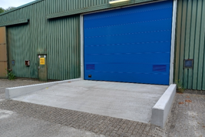 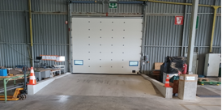 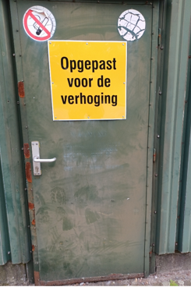 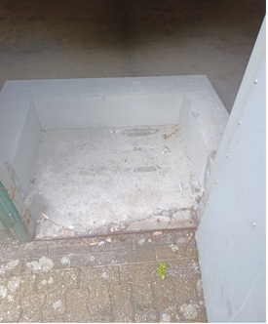

  - 17-MR-02 – Veiligheid van metaalbewerkingsmachines:
    - De metaalbewerkingsmachines werden ondertussen geïnventariseerd.
    - Ons Bn werd door de MatMan verwittigd dat het onderhoudscontract voor de metaalbewerkingsmachines op plateau GROBBENDONK nog dit jaar actief zou moeten zijn (laatste trimester 2021 – TBC). Daarom mag deze LIJST vanaf nu niet meer gewijzigd wordt, en dit NET 31 Dec 2021. In geval van afdanking of wens dat een machine niet meer op contract staat, zullen we de eventuele aanpassing kunnen doen vanaf 2022.
    - De omgevingsfactoren worden door de AsPrev per Cie geëvalueerd dmv rondgangen. Eventuele niet-conformiteiten worden onmiddellijk gemeld aan het Comdo.

  - 21-WB-02 – Intern Noodplan (INP):
    - Het INP werd door 2IC en de Cel Preventie aangepast en gepubliceerd op DOCCOM.
      - Na enkele opmerkingen van de lokale DFF heeft onze Cel Preventie de errata uitgevoerd.
    - De samenstelling van de crisis cel bestaat uit:
      - Korpscommandant (voorzitter)
      - 2de Commandant
      - Location Office Manager
      - Preventieadviseur LDPBW 05
      - Milieucoördinator MTE
      - Dir Burgerbrandweer – Dir Med

  - 21-MR-04 – Identificatie en risicobeoordeling CMR (Caricogene, mutagene en reprotoxische agentia):
    - Hiervoor heeft de Cel Preventie, na overleg met LDPBW 05, aan alle “registers gevaarlijke producten” drie kolommen C-M-R toegevoegd op ShP.
    - De AsPrev per Cie werden gesensibiliseerd en hebben de SDS-fiches per product nagekeken op de H-zinnen en hun “register gevaarlijke stoffen” aangevuld.
  - 21-MR-02 Legionella Beheersplan:
    - Het legionella beheersplan werd ondertussen geoutsourcet aan de Fa SODEXO. Vanaf nu zullen zij alle acties ondernemen en rapporteren.
- Luik B:
  - 2021/001 – Beheersen van professionele doofheid:
    - Mevr Mensels zal op 23Nov2021 een presentatie geven aan alle AsPrev per Cie. Dit kan eventueel ook aangevuld kunnen worden met geluidsmetingen bij de desbetreffende doelgroepen.
  - 2021/002 – Onderricht “preventie plotse dood” + AED:
    - Nihil.
  - 2021/003 – Verkeersveiligheid:
    - Lt De Clercq Gil zal opnieuw een mini RSD organiseren in de 10CieRavTpt. Datum volgt nog.
  - 2021/004 – Preventie “grensoverschrijdend gedrag”:
    - Op 27Sep2021 zal het team IOC Paola (PA PsySoc) een overleg houden met Comdo 29BnLog over de inhoud van een sensibilisering OSGW, die zij in het najaar in onze E zullen komen geven.
    - Ondertussen heeft onze E grote posters, aangaande sensibiliserng anti-drugs, ontvangen van DG H&WB. Deze werden op verschillende plaatsen goed zichtbaar opgehangen.
- Lijst met bijlagen : (top)
- Bijlage Opvolgingslijst realisaties LPP 2021-2022_29BnLog.
- Lijst met referenties
- Lijst van bestemmelingen

Peter CONSTANDT
Luitenant-kolonel SBH
Korpscommandant

Bijlage A (top)

Referenties (top)
- ACWB-SPS-WRKPR-005 LPP
- DocID: 21-50031572 LPP – 29BnLog – Kw Den Troon Grobbendonk. Betreft: Voorstelling actiepunten jaargang “01 Apr 2021 – 31 Mar 2022”.

Bestemmelingen (top)
Actie | Comd 10CieRavTpt
Actie | Comd 230CieMat
Actie | StafCie
Info | 2IC
Info | BMR
Info | Offr LPP Prev (OLt Finkenflügel G)
Info | Loc Off Mgt (AJM Van Rooy JP)

